# Mobil alkalmazás fejlesztés – 2016.02.29

## Feladatkiírás:

Célunk egy automata fegyverrendszer Android alapokon történő vezérlésének megvalósítása. A fegyverrendszer hardverét egy Arduino és egy Raspberry mikrokontroller testesíti meg. A fegyverzet a tervek szerint ultrahangos szenzor segítségével méri be a célpontot, majd semmisíti meg azt.

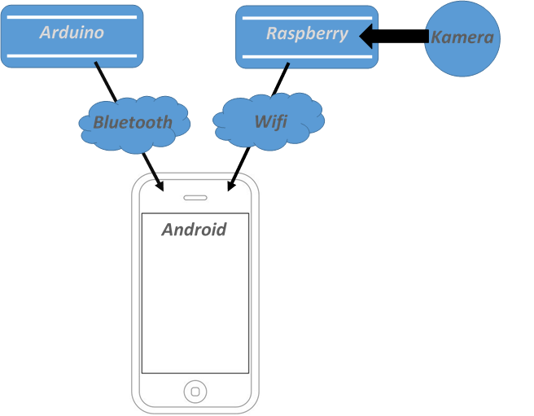

A mobil alkalmazás feladata több részfeladatból tevődne össze:

A fegyver autonóm működésű, de a mobilalkalmazás segítségével távolról is lehetne kontrollálni manuálisan. Az irányítást és a manuális célzást kamerakép segítené, melytől a stream-et a mobil wifi-n keresztül érné el. A célzást egy virtuális joystick-al lehetne irányítani, ami a képernyő bal alján helyezkedik el, illetve a durvább irányváltozásokat a telefon döntögetésével lehetne megvalósítani. Az Android a fegyvert vezérlő Arduino-val pedig bluetooth-on keresztül lenne képes kommunikálni.

A mobiltelefon a vezérlés mellett még képes lenne egy ultrahangos radarkép megjelenítésére és ezen ábrázolná az észleléseket. A radaron lévő könnyebb tájékozódás érdekében a 180°-os radarképet 30°-onként lenne érdemes beosztani, valamint az érzékelő 4,5m-es érzékelési távolságát 50cm-enként.

Az okos telefon a fenti funkciók mellett még számos adatot megjelenítene. Vibrálással és üzenetekkel jelezné, ha a radarképen megsemmisítendő célpontot észlelt. Szintén üzenettel és hangjelzéssel jelezné, ha a fegyver megsérült vagy feldőlt. Kijelzőjén jelezné a fegyver tárában lévő lövedékek számát.

Az alkalmazás képes lenne tárolni a korábbi aktivitásokat és azok időpontját, így alkalmazáson belül elérhető lenne minden szükséges kimutatás az észlelések visszakövetéséhez.

Az app beállításokat tartalmazna, melyekkel személyre szabhatóak az értesítések, például legyen-e vibrálás vagy sem egy üzenet megjelenítésekor. És emellett beállítási lehetőségeket biztosítana a fegyverzet számára is.

**Amennyiben a projekt hardveres része nem készül el teljesen, a mobilos rész leadási határidejéig, úgy a hiányzó részeket teszt adatokkal tervezzük szimulálni az Android-os alkalmazás prezentálásához.**